МІНІСТЕРСТВО ОСВІТИ І НАУКИ УКРАЇНИ
КИЇВСЬКИЙ НАЦІОНАЛЬНИЙ УНІВЕРСИТЕТ ІМЕНІ ТАРАСА ШЕВЧЕНКА
ФАКУЛЬТЕТ ІНФОРМАЦІЙНИХ ТЕХНОЛОГІЙ
Кафедра програмних систем і технологій

Дисципліна
«Комп'ютерне моделювання процесів»

Лабораторна робота № 3

Виконав: | Бойко  Дмитро Володимирович | Перевірила: | Ніколаєнко А.Ю.
Група | ІПЗ-34мс | Дата перевірки
Форма навчання | денна | Оцінка
Спеціальність | 121 | Оцінка
2024
Тема: Імітаційні моделі.
Завдання: Побудувати імітаційну модель роботи піцерії з однією піччю для
виготовлення піци. Швидкість виготовлення стандартної піци з меню –
10 хвилин, індивідуальне замовлення – 15 хвилин. Вартість стандартної піци
від 10 до 15 умовних одиниць, вартість індивідуального замовлення від 15 до
20 умовних одиниць, рівномірний закон роз поділу. Крок зміни модельного
часу – 5 хвилин. Тривалість моделювання – 5 доба. Ймовірність того, що
протягом 5 хвилин надійде замовлення залежить від часу дня: з 09:00 до
11:00 – 0,3; з 10:00 до 15:00 – 0,5; з 15:00 до 20:00 – 0,9; з 20:00 до 22:00 – 0,7.
«Індивідуальність» замовлення – випадкова величина з розподілом Бернуллі
(дивитися біноміальний розподіл для однократного випробовування). В черзі
може знаходитися не більше 5 замовлень, інакше замовлення не приймається.

Мета дослідження: Вивчення роботи піцерії з метою оптимізації кількості прийнятих замовлень, скорочення відмов через переповнення черги, а також максимізації доходу.
- Об'єкт дослідження: Піцерія з однією піччю для приготування піци.
- Предмет дослідження: Процес прийому замовлень та їх виконання, тривалість обслуговування, черга замовлень та доходи піцерії.
- Гіпотези та припущення:
1. Черга для замовлень обмежена п’ятьма позиціями.
2. Імовірність надходження замовлення залежить від часу доби.
3. Тип замовлення (стандартне чи індивідуальне) визначається випадково за розподілом Бернуллі.
4. Протягом 5 хвилин може бути прийняте одне замовлення.

Технічне завдання
Розробити імітаційну модель піцерії, яка дозволить моделювати процеси прийняття і обслуговування замовлень в піцерії, враховуючи різні імовірності надходження замовлень у певний час доби, чергу на обслуговування та доходи. Реалізація моделі на Python повинна передбачати можливість проведення комп'ютерних експериментів і візуалізації отриманих даних.

Математичний опис моделі
- Вхідні параметри моделі:
  - Імовірність надходження замовлення в залежності від часу доби.
  - Тип замовлення (випадковий вибір за розподілом Бернуллі).
  - Максимальний розмір черги — 5 замовлень.
  - Час приготування: 10 хв для стандартного замовлення, 15 хв для індивідуального.
- Вихідні параметри:
  - Кількість прийнятих і відхилених замовлень.
  - Сума доходу за день.
  - Втрачені прибутки через відхилені замовлення.
- Розподіл випадкових величин:
  - Ймовірність замовлення: рівномірний розподіл в залежності від часу доби.
  - Розподіл типу замовлення — біноміальний (Бернуллі).
  - Ціна замовлення — рівномірний розподіл у відповідних діапазонах.

Код програми
import numpy as np
import pandas as pd
import matplotlib.pyplot as plt

queue = [] # Use a list to manage the queue of orders
queueLimit = 5

chanceToGetOrder = {
0: 0.3, # 9:00 - 11:00
1: 0.5, # 11:00 - 15:00
2: 0.7 # 15:00 - 18:00
}

def SimulateOneDay():
dayLog = [] # Initialize a new log for each day
currentTime = 9 * 60 # Start at 9:00 AM

while currentTime < 18 * 60: # Until 18:00 (6:00 PM)
currentTime += 5 # Step forward in 5-minute intervals

# Determine the probability for order generation based on time of day
if currentTime >= 9 * 60 and currentTime <= 11 * 60:
probability = 0.3
elif currentTime > 11 * 60 and currentTime <= 15 * 60:
probability = 0.5
elif currentTime > 15 * 60 and currentTime <= 18 * 60:
probability = 0.7
else:
print('not working hours ')

order = generatePizzaOrder(probability)

# Check if an order was generated and the queue is not full
if order:
# Update the queue and check if it's full
checkQueue(currentTime)
if len(queue) < queueLimit:
queue.append({"time": currentTime, **order}) # Add the order with its time
dayLog.append(order) # Log the order
else:
# Log that order is rejected due to full queue
dayLog.append({"rejected": True, "reason": "Queue full", "price": order["price"]})

return dayLog

def generatePizzaOrder(probability):
if np.random.random() < probability:
is_custom = np.random.binomial(1, 0.5) == 1

if is_custom:
preparation_time = 15
price = np.random.uniform(15, 20)
else:
preparation_time = 10
price = np.random.uniform(10, 15)

return {
"rejected": False,
"is_custom": is_custom,
"preparation_time": preparation_time,
"price": price
}

def checkQueue(currentTime):
global queue # Access the global queue
completed_orders = []

if currentTime >= 1075:
queue = []

# Iterate over the queue to check if each order is ready
for order in queue:
end_time = order["time"] + order["preparation_time"] # Calculate the end time of the order
if currentTime >= end_time:
completed_orders.append(order) # Mark order as complete

# Remove completed orders from the queue
for order in completed_orders:

# print('\n\n Start order time: ', order["time"],
# '\n\n Preparation time: ', order["preparation_time"],
# '\n\n Current day time: ', currentTime,
# '\n\n Queue before: \n', queue)
queue.remove(order)
# print('\n Queue after: ', queue)

def sumAmount(logs):
priceSum = 0
orderCount = 0
rejectedCount = 0
rejectedMoney = 0

for log in logs:
if not log["rejected"]:
priceSum += log["price"]
orderCount += 1
else:
rejectedCount += 1
rejectedMoney += log["price"]

return {
"sum": priceSum,
"orderCount": orderCount,
"rejectedCount": rejectedCount,
"rejectedSum": rejectedMoney,
}

def main():
averageMoney = {}
averageOrders = {}
averageRejected = {}
averageRejectedMoney = {}

for i in range(31): # Simulate for 5 days
dayLog = SimulateOneDay()
dayStats = sumAmount(dayLog)
# print(f'\n\n DayLog {i}: {dayLog}')
# print('Stats: ', dayStats)

averageMoney[i] = dayStats['sum']
averageOrders[i] = dayStats['orderCount']
averageRejected[i] = dayStats['rejectedCount']
averageRejectedMoney[i] = dayStats['rejectedSum']

# print('\n\n Money: ', averageMoney,
# '\n\n Orders: ', averageOrders,
# '\n\n Rejects: ', averageRejected,
# '\n\n RejectsSum: ', averageRejectedMoney,
# )

data = {
"Money": averageMoney,
"Orders": averageOrders,
"Rejects": averageRejected,
"RejectsSum": averageRejectedMoney
}

df = pd.DataFrame(data)

# Plotting
plt.figure(figsize=(14, 8))

# Plot each column
plt.subplot(2, 2, 1)
plt.plot(df["Money"], marker='o', color='blue', label='Money')
plt.title("Total Money per Day")
plt.xlabel("Day")
plt.ylabel("Money ($)")
plt.legend()

plt.subplot(2, 2, 2)
plt.plot(df["Orders"], marker='o', color='green', label='Orders')
plt.title("Total Orders per Day")
plt.xlabel("Day")
plt.ylabel("Orders")
plt.legend()

plt.subplot(2, 2, 3)
plt.plot(df["Rejects"], marker='o', color='red', label='Rejected Orders')
plt.title("Rejected Orders per Day")
plt.xlabel("Day")
plt.ylabel("Rejected Orders")
plt.legend()

plt.subplot(2, 2, 4)
plt.plot(df["RejectsSum"], marker='o', color='purple', label='Rejected Money')
plt.title("Money Lost from Rejections per Day")
plt.xlabel("Day")
plt.ylabel("Rejected Money ($)")
plt.legend()

plt.tight_layout()
plt.show()

main()

8. Результати виконання роботи
Графіки:
Загальний дохід на день.
- Кількість прийнятих замовлень на день.
- Кількість відхилених замовлень на день.
- Втрачені прибутки через відхилення замовлень.
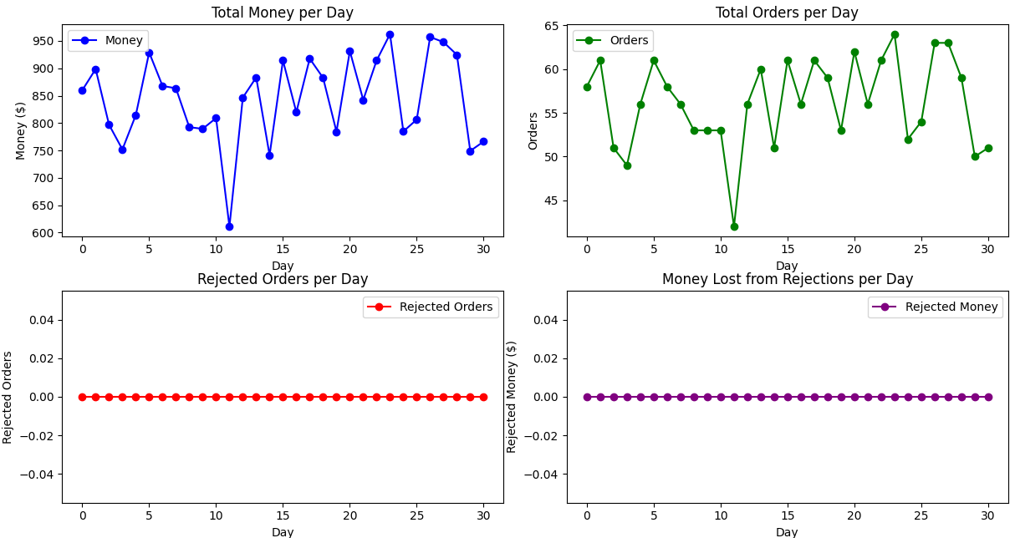
Отримані графіки дозволяють проаналізувати ефективність роботи піцерії у різні дні та виявити, у які періоди ймовірність відхилення замовлень найбільша.

9. Висновки, які відображають критичний аналіз результатів виконання роботи
На основі комп'ютерного експерименту було виявлено, що у певні періоди доби (зокрема, з 15:00 до 18:00) ймовірність отримання замовлення є максимальною, але це не призводить до переповнення черги і, як наслідок, до втрати потенційного прибутку. Оптимізація моделі може включати збільшення черги або додавання додаткової печі для обслуговування замовлень у пікові періоди.

